ЦЕНТР ТЕХНІЧНОЇ ТВОРЧОСТІ ТА
ПРОФЕСІЙНОЇ ОРІЄНТАЦІЇ ШКІЛЬНОЇ МОЛОДІ
ДАРНИЦЬКОГО РАЙОНУ М. КИЄВА
Центр ТТМ
Дарницького району м. Києва
Керівник гуртка
«Орігамі та паперопластика»
Нечипоренко О. А.
Конспект заняття
«Рибки в акваріумі»

Тема: « Рибки в акваріумі»

Мета: закріпити вміння працювати у техніки орігамі, навчити виготовляти фігурки рибок у техніці орігамі; розвивати дрібну моторику руки, увагу, творчу уяву, творчі здібності, спостережливість; уміння відтворювати дії у зазначеній послідовності, працювати за зразком; виховувати повагу до культурної спадщини інших народів.
Матеріали: кольорові аркуші паперу квадратної форми, вирізані фігури для прикрашання рибок, клей ПВА, пензлики для клею, клейонки, серветки.
Тип заняття: групове.
Хід заняття:
- Організаційний (сюрпризний) момент.
- Сьогодні у поштовій скрині я знайшла запрошення у цікаву подорож до країни Орігамі. Для того щоб дізнатися, що це за країна, прочитаймо це запрошення (вихователь дістає та читає листа).
«Любі діти! Запрошуємо вас до чарівної країни Орігамі, де високі гори, глибокі озера та квітучі сади зроблені … із паперу. Країна Орігамі розташована у далекій Японії, де вперше з’явилися паперові фігурки. Сподіваємося, що і вам сподобається перетворювати звичайний аркуш паперу на чарівну фігурку звіра або птаха, дерева або квітки, пароплава чи літака.

- Робота над темою заняття.

- Щоб потрапити у чарівну країну, потрібно заплющити очі, і промовити чарівні слова: «1,2,3,4,5 їдемо ми мандрувати!»
(Діти розплющують очі, і бачать різні вироби у техніці орігамі, розглядають їх.)
- А зараз, малята, давайте з вами самі створимо казку із паперу. Перед вами лежать кольорові аркуші паперу, візьміть їх, уважно слухайте мене і робіть як я.
«Серед великого-великого моря, був маленький острівець. На цьому острівці стояв шатер, в ньому жила принцеса. Одним літнім ранком, коли в шатрі стало дуже спекотно, принцеса вирішила повідкривати вікна. Підійшла вона до вікна, відхилила занавіску і відкрила вікно. Підійшла до другого вікна…
Але в шатрі піднявся сильний протяг і вона вирішила залишити відчиненими тільки кватирки. Із вікна вона побачила, що на вулиці дуже гарна погода, ласкаві промінці сонечка лагідно гладять траву, і тоді вона вирішила погуляти. Вийшла вона на вулицю і побачила на березі човен. Їй дуже закортіло покататися на ній. Але не встигла вона далеко відпливти від берега, як налетів вітер, почав кидати човник по хвилям.

Спочатку він відламав один борт човника, потім інший. Принцеса дуже злякалась і почала кликати на допомогу. І тут з пучин моря випливла велика риба і, поламавши човник навпіл, врятувала принцесу.»
- Чи сподобалися вам ваші рибки. Я пропоную їх довершити наклеївши очі та прикрасивши їхні хвостики, а потім «поселити» свої чудові рибки у акваріум.
- Підсумок заняття.
Ой, діти, який же чудовий акваріум вийшов у нас? Вам сподобалося працювати у техніці орігамі? Що ще бажаєте зробити?

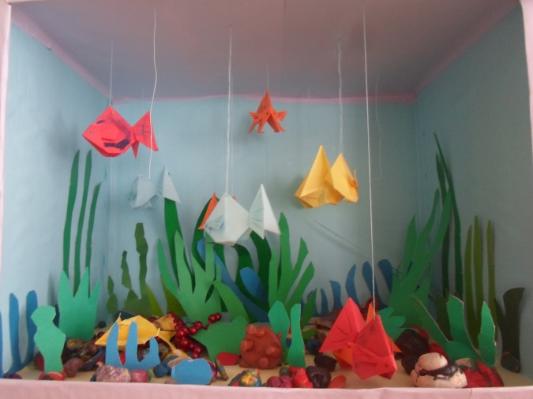

Дотаток 1
